Ensayos de herbicidas postemergentes en Carinata en la EEA Paraná del INTA (2024)
Autor: Ing. Agr. MSc. Leonardo Coll

Objetivo: Evaluar el efecto en el rendimiento de 7 tratamientos herbicidas postemergentes en carinata en el oeste de Entre Ríos.

Diseño Experimental: Bloque completos aleatorizados con 3 repeticiones
Los tratamientos consistieron en:
POSTEMERGENTES | Dosis  g i.a./ha | concentración (%) | Dosis (ml/ha)
clopiralid | 108 | 36 | 300
picloran | 36 | 24 | 150
mesotrione | 10 | 48 | 20
quinclorac | 100,8 | 25 | 400
benazolin | 225-300 | 50 | 450
aminopyralid + clopiralid |  | 6 + 27,6 | 150

Las dosis utilizadas para la evaluación se definieron en función de las dosis registradas para colza de estos fitosanitarios en otros países o por antecedentes de uso local por productores.
Mesotrione es un herbicida registrado para colza en Europa y utilizado como tratamiento de rescate en cultivos de más de 4 hojas sobre todo para control de brassicaceas.
Benazolin en la década del 70 había mostrado cierta selectividad en colza y carinata.
Quinclorac es un herbicida de uso creciente en colza en Canada para el control de malezas resistentes. Tiene efecto premergente y postemergente.
Por último. Aminopiralid se probó en un formulado junto a clopiralid de la marca Sendero (Corteva) ya que en Argentina no está registrado actualmente Aminopiralid sólo.
Cultivar: Nujet 350
Fecha de siembra: 31 de mayo.
Tamaño de las parcelas: 7 m de largo y 6 surcos de ancho (20 cm de distancia entre surcos).
Fertilización:
N: 82 kg/ha
P: 27 kg/ha
S: 45 kg/ha
Microessential SZ: 150 kg/ha (28 de mayo)
Sulfato de Amonio: 125 kg/ha (5 de agosto)
Urea: 80 kg/ha (28 de junio)
Herbicidas:
- Barbecho pre-siembra:
3 l/ha de glifosato (48%) + 3 l/ha de glufosinato de amonio+ 1% de sulfato de amonio (3 de junio)
- Desecante pre-cosecha:
2 l/ha de paraquat (20%) + 0.25 l/ha Dash® MSO MAX

Insecticidas:
- Polilla de las coles (Plutella xilostella):
  - l/ha Clorantraniliprole (20 %) + 0.25 l/ha Dash® MSO MAX. (26/07/24)
  - l/ha de Engeo + 0.25 l/ha Dash® MSO MAX. (15/08/24)
0.1 l/ha Clorantraniliprole (20 %) + 0.25 l/ha Dash® MSO MAX. (6/09/24)

Superficie cosechada por parcela: 7,7 m²
Fecha de cosecha: 21 de noviembre.

Resultados:
Clima durante los ensayos:
El ciclo invernal 2024 en Paraná se caracterizó por una recarga otoñal de la humedad del suelo adecuada (Fig. 1), y por lluvias muy inferiores a las normales durante prácticamente todo el ciclo del cultivo (17,6 mm hasta el 7 de octubre).

Figura 1. Temperatura media mensual y precipitaciones durante 2024 y promedios históricos (1991 a 2020) para la EEA Paraná del INTA.
Durante la estación de crecimiento las temperaturas medias fueron superiores a las históricas, sobre todo en el periodo reproductivo. En el ciclo del cultivo se produjeron 26 heladas agronómicas (la más intensa de -7,1 °C).

Control de Conyza sp. (Rama negra) y fitotoxicidad de los herbicidas en Carinata
En ensayo se sembró el 31 de mayo. El 17 de julio, cuando las plantas de carinata tenían 5 hojas y bajo condiciones de viento menor a 8 km/h, se aplicaron los tratamientos postemergentes con una mochila de gas carbónico que erogaba un caudal de 120 l ha⁻¹ trabajando con una presión de 3 Bares y una barra con patillas abanico plano 80015.
La evaluación inicial de los síntomas se realizó el 1 de agosto (15 días desde la aplicación) según la escala porcentual de la Asociación Latinoamericana de Malezas. La segunda evaluación se realizó a los 30 días desde la aplicación de los tratamientos (16 de agosto).

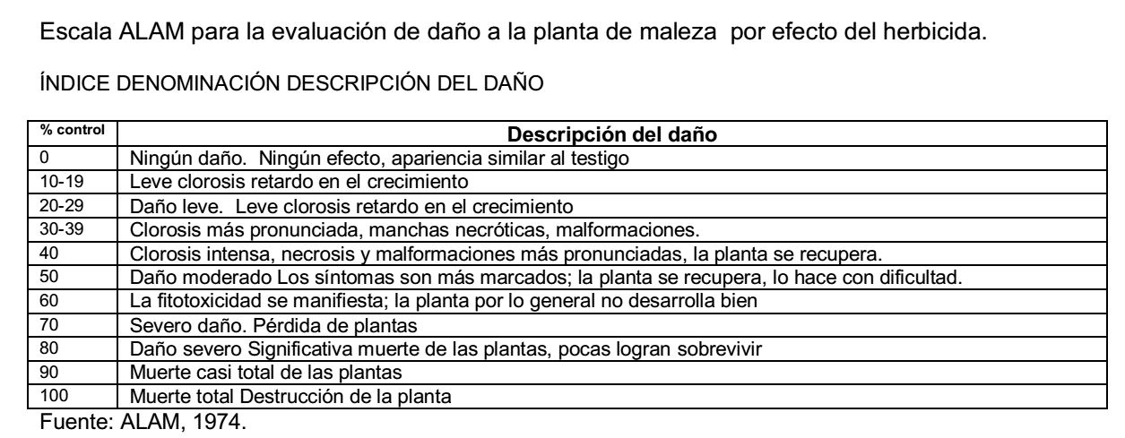

Del análisis estadístico se desprende que existió efecto significativo de los herbicidas tanto en fitotoxicidad, control de Conyza sp. y rendimiento de carinata (Tabla 1 y Figura 5). Herbicidas como clopiralid sólo o combinado con aminopiralid presentaron bajas fitotoxicidades en carinata y los mayores controles de Conyza sp. Otros herbicidas como mesotrione o benazolin tuvieron controles intermedios pero valores elevados de fitotoxicidad, mientras que picloran también presentó alta fitotoxicidad a los 15 y 30 DDA, pero elevados controles de Conyza sp. Por último, quinclorac fue bastante selectivo en el cultivo, pero presentó bajos controles de Conyza sp.

Tabla 1. Control de Conyza sp. y fitotoxicidad de los herbicidas postemergentes en Nujet 350 a los 15 y 30 días desde la aplicación (Escala ALAM). Letras diferentes indican diferencias significativas (α=0,05).

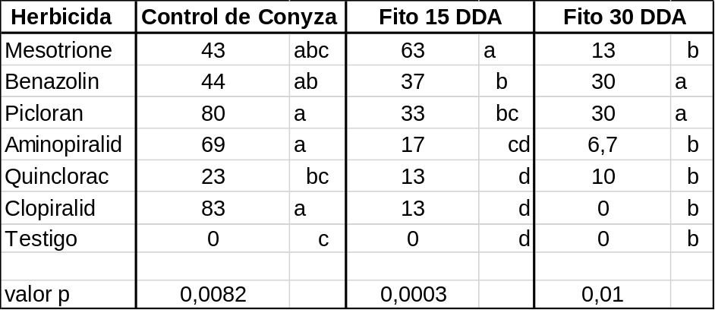

En la primera evaluación (15 DDA), el cultivo de carinata en general, incluso también en los testigos, presentó una clorósis leve de las hojas basales provocada por una deficiencia de N generada por el déficit de precipitaciones que permitieran la absorción del fertilizante (Fig. 2).
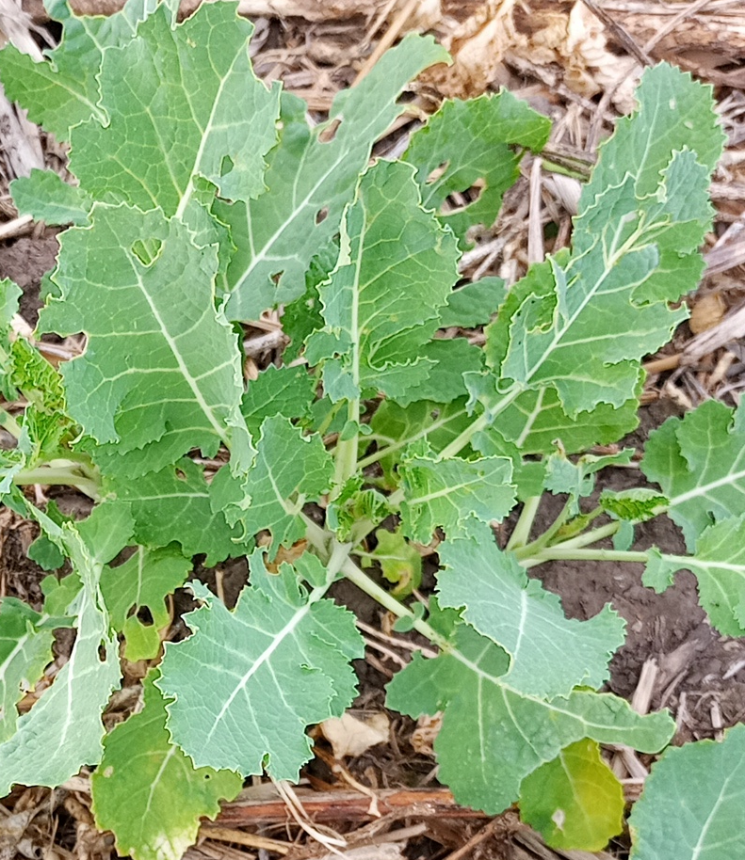
Figura 2: Plantas de Nujet 350 de una parcela testigo sin aplicación de herbicidas postemergentes en la EEA Paraná del INTA (2024).
El síntoma de fitotoxicidad más severo correspondió a las parcelas tratadas con mesotrione, presentando una clorósis o albinismo internerval de las hojas más jóvenes y los puntos de crecimiento, tanto en malezas como en las plantas de carinata (Fig. 3). Esta sintomatología es consecuencia de la degradación de la clorofila producto de la falta de síntesis de carotenos en las plantas tratadas.
En orden descendente de fitotoxicidad, benazolin produjo síntomas como clorosis basal pronunciada y hojas de aspecto coriáceo en carinata (Fig. 4) y hojas nuevas deformadas en Conyza sp., mientras que picloran en carinata manifestó hojas de forma acucharada y clorósis leve y en las plántulas de Rama Negra produjo hojas nuevas muy deformes. Quinclorac presentó plantas de carinata de aspecto más rígido y algo coriáceas
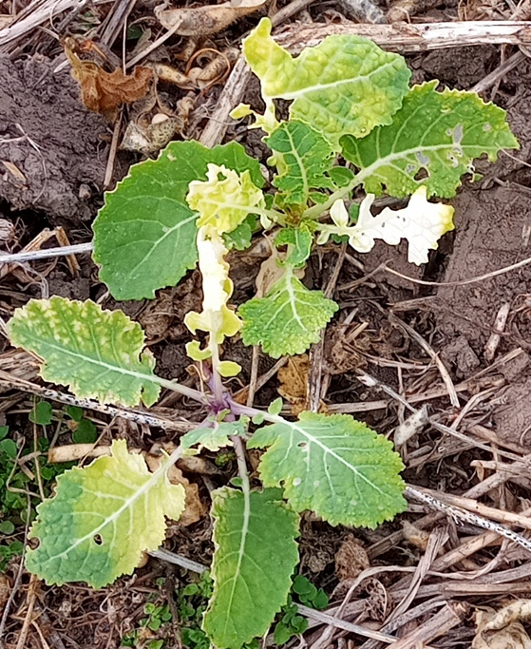 | 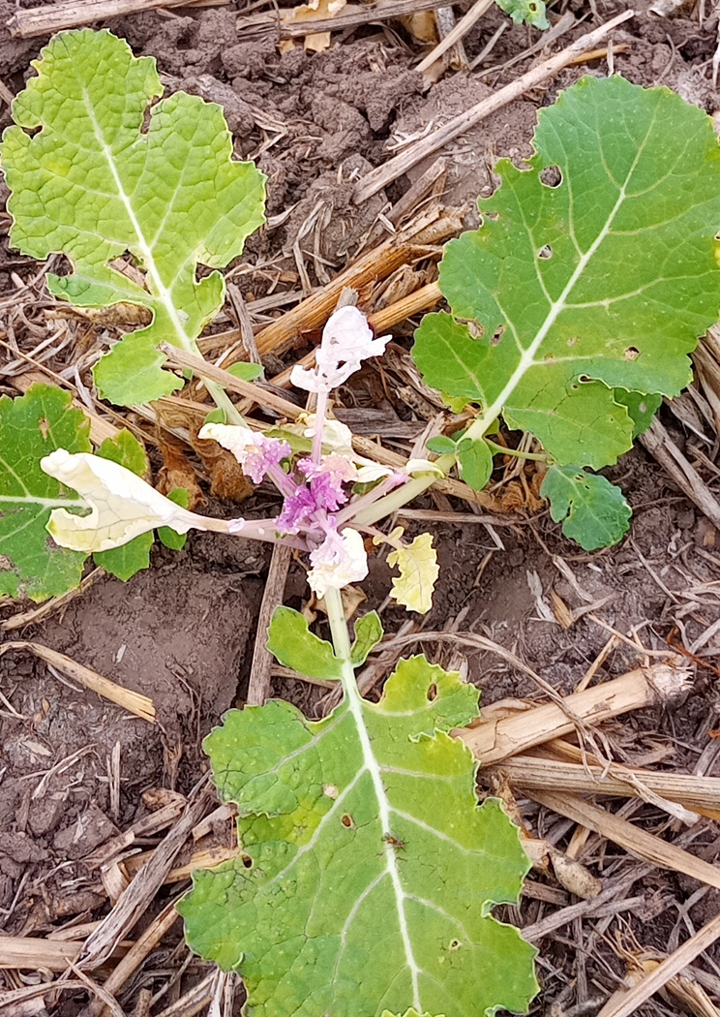 | 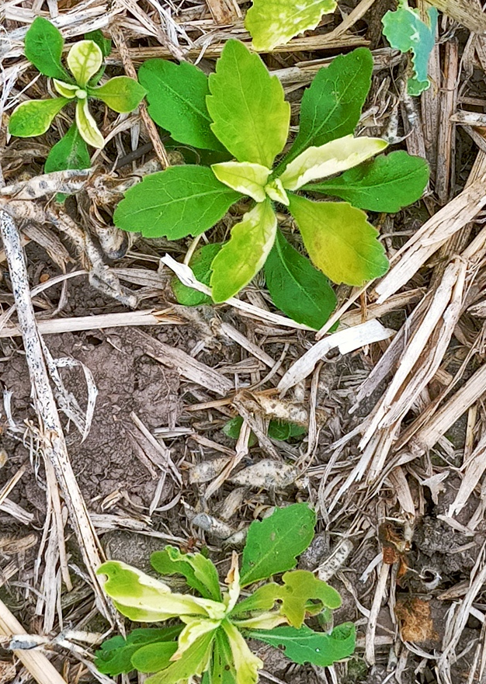
Figura 3: Síntomas de fitotoxicidad (15 DDA) por mesotrione en carinata y Conyza sp. en la EEA Paraná del INTA (2024).

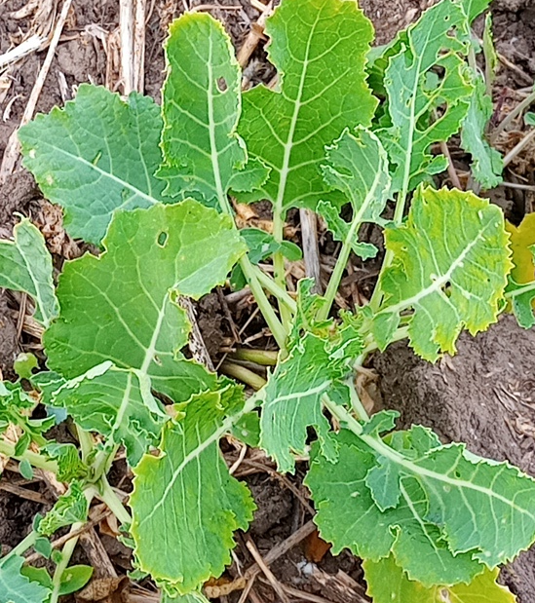 | 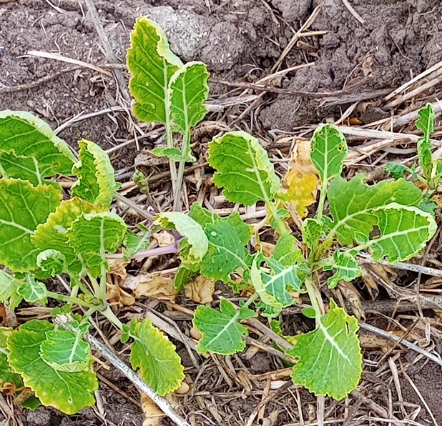 | 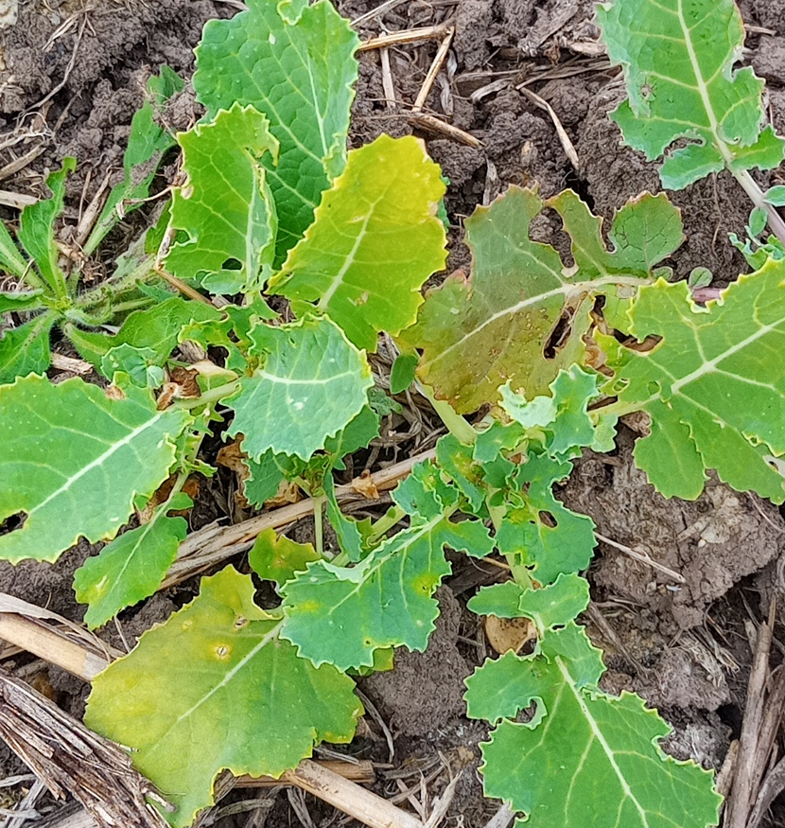
Figura 4: Síntomas de fitotoxicidad en carinata (15 DDA) por Quinclorac (izquierda), Picloran (centro) y Benazolin (derecha) en la EEA Paraná del INTA (2024).

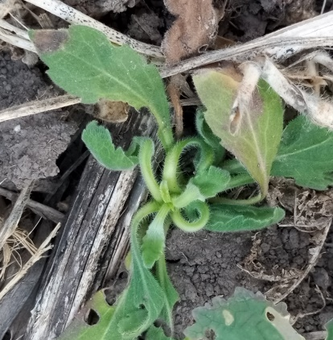
Por otra parte, aminopiralid y clopiralid fueron más selectivos con carinata, sólo en algunos casos mostraron hojas levemente acucharadas. Sin embargo, su fitotoxicidad en Conyza sp. sí fue marcada, manifestando hojas y puntos de crecimiento deformes (Fig. 5).

Figura 5: Síntomas de fitotoxicidad de clopiralid en Conyza sp. (15 DDA)

Rendimiento de carinata

En lo que respecta al rendimiento de carinata alcanzado luego de los tratamientos con herbicidas postemergentes, el testigo sin control de malezas fue superado por clopiralid sólo y aminopiralid combinado con clopiralid (Fig. 6; p<0,0001). Picloran, benazolin y quinclorac no difirieron en este ensayo con el testigo. No obstante, en algún año previo picloran se había manifestado muy fitotóxico en Avanza 641. Finalmente, mesotrione se mostró muy fitotóxico en carinata, incluso más que en colza, y además produjo un rendimiento inferior al testigo.

Figura 6: Rendimiento de los tratamientos herbicidas evaluados en carinata Nujet 350 en la EEA Paraná del INTA (2024). Letras diferentes indican diferencias significativas (α=0,05).

